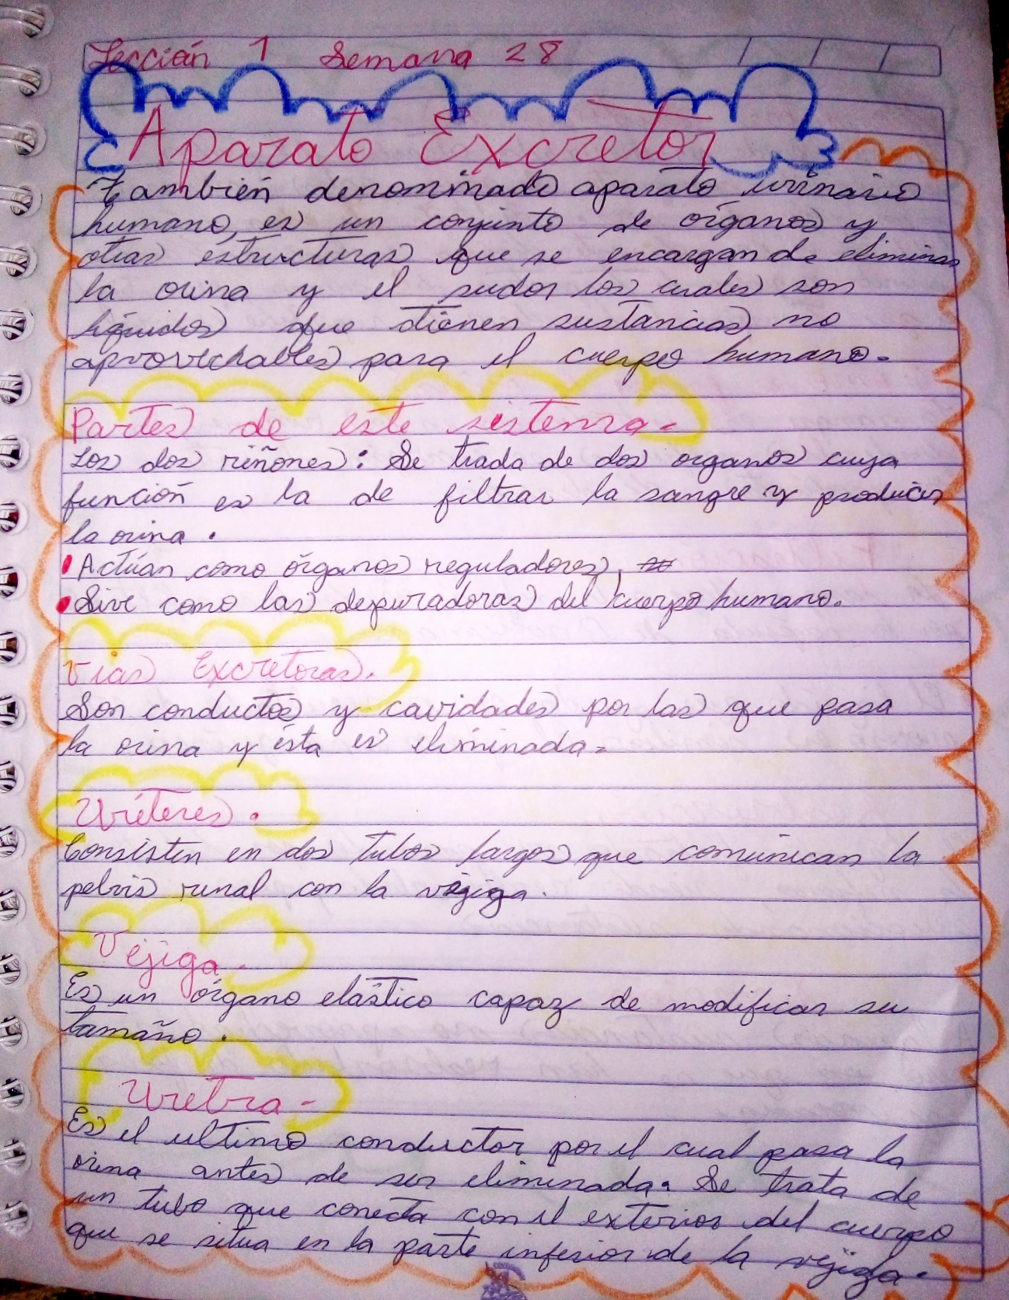Linda Zucely Reyes Marroquín 4to bachillerato en ciencias y letras con diplomado en medicina Curso anatomía y Fisiología sección A tarea No. 1 semana 28 Resumen